ACO Verschlussstopfen GM-X
ACO Haustechnik

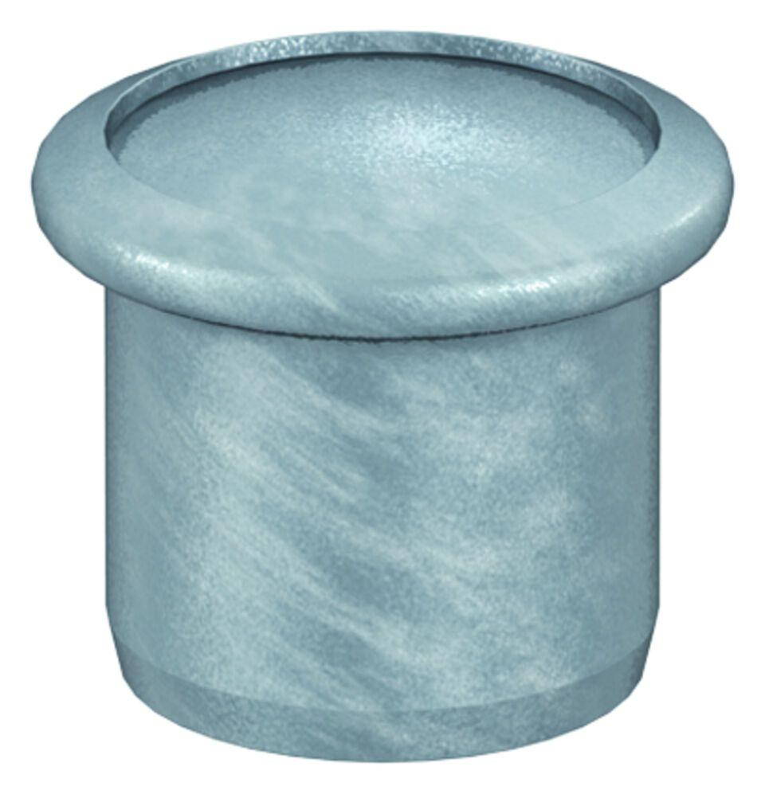Eigenschaften

